БОЕВОЙ ЛИСТОК

Тематическая беседа «Кто такие «защитники Отечества»
Патриотическое воспитание начинается с детства. Задача взрослых проводить эту работу каждый день и тогда сегодняшний дошколёнок будет знать гимн свое страны и с гордостью вставать при его звучании, будет гордиться традициями своей семьи, уступать место старшим в транспорте, знать героев Отечества поимённо.
Воспитатель младшей группы Подсадняя Людмила Викторовна дала первоначальные знания ребятишкам о стране, армии, воинах, защитников отечества,государственных праздниках - детям рассказала и показала альбомы «Военной техники», «Наши Защитники Отечества» организовала выставку военной техники. Ребятишки с большим интересом слушали воспитателя и просматривали наглядный материал. Малыши получили, в соответствии с возрастом, представления о Российской армии, российском воине, его смелости, силе. Дети с интересом слушали воспитателя и рассматривали иллюстрации. Целью мероприятия было воспитать в детях отвагу, мужество, желание быть похожими на российского воина. Мы надеемся, что ребята будут с уважение относится к своей Родине.
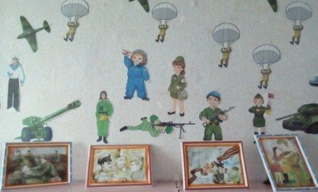

«По путям, дорогам фронтовым»
Работы родителей младшей группы

